项目操作步骤

一、准备：

1、思考并选择项目的主题（恩施旅游）；

2、在模板之家先观摩旅游主题方面的网站，然后选择其中理想的几个网站作为参考；

3、在百度上查找图片素材以及相关的文字素材并下载到文档中；

4、在<http://www.iconfont.cn/>网站上下载需要的图标代码

二、制作网站主页面的PS设计图

根据参考模板之家上的几个旅游网站然后制作：

1、设计并制作网站主页面的PC端整体图；

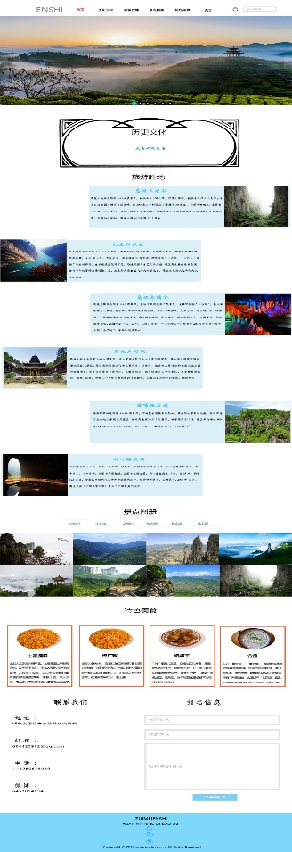

2、设计并制作网站主页面的iPad端整体图；

3、设计并制作网站主页面的手机端整体图；

三、按照的PS设计图写代码建立网站

1、参考书籍《bootstrap从入门到精通》和其他相关网站中的知识点资料；

2、利用html、css、bootstrap（主要运用了导航栏制作、栅格系统）建立网站的PC端页面；

3、利用bootstrap制作网页的响应式iPad端页面

3、利用bootstrap制作网页的响应式手机端页面

网站主页制作完成之后：

四、制作网站二级页面的PS设计图

我在<http://www.jq22.com/>网站上面下载了一个3D轮播的插件，然后对其进行设计修改

1、设计并制作网站二级页面的PC端整体图；

2、设计并制作网站二级页面的iPad端整体图；

3、设计并制作网站二级页面的手机端整体图；

五、按照的PS设计图写代码建立二级网页

1、利用css、html制作好二级网页的PC端页面

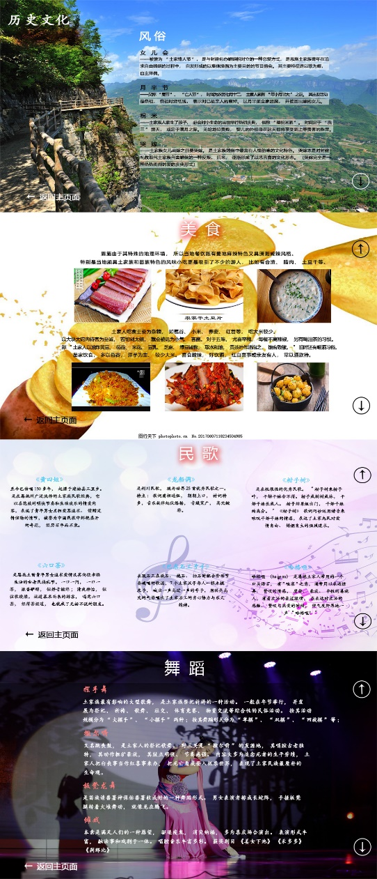

3、利用bootstrap制作网页的响应式iPad端页面

3、利用bootstrap制作网页的响应式手机端页面

六、完成好二级页面的制作后，然后将它和主页面相关内容链接起来。

七、将所有文件上传到GitHub，地址：<https://github.com/hudie66/ENSHI>

在整个网页的制作中，我主要运用的是css+div、bootstrap和HTML